|  |  |  |
| --- | --- | --- |
|  |  |  |
| МИНОБРНАУКИ РОССИИ | | |
| Федеральное государственное бюджетное образовательное учреждение  высшего образования  **«МИРЭА – Российский технологический университет»**  **РТУ МИРЭА** | | |

**Институт информационных технологий (ИТ)**

**Кафедра инструментального и прикладного программного обеспечения (ИиППО)**

**КУРСОВАЯ РАБОТА**

по дисциплине: Проектирование клиент-серверных систем

по профилю: Разработка программных продуктов и проектирование информационных систем

направления профессиональной подготовки: 09.03.04 «Программная инженерия»

Тема: «Клиент-серверная система «Курсы иностранных языков»»

Студент: Московка Артём Александрович

Группа: ИКБО-20-19

Работа представлена к защите 12.12.2022 (дата) __________/Московка А.А./

(подпись и ф.и.о. студента)

Руководитель: старший преподаватель, Чехарин Евгений Евгеньевич

Работа допущена к защите __.__.2022 (дата) __________/Чехарин Е.Е./

(подпись и ф.и.о. рук-ля)

Оценка по итогам защиты: _________

_______________ / __.__.2022, старший преподаватель, Чехарин Евгений Евгеньевич/

_______________ / __.__.2022, ______________________________________________/

(подписи, дата, ф.и.о., должность, звание, уч. степень двух преподавателей, принявших защиту)

2022г.

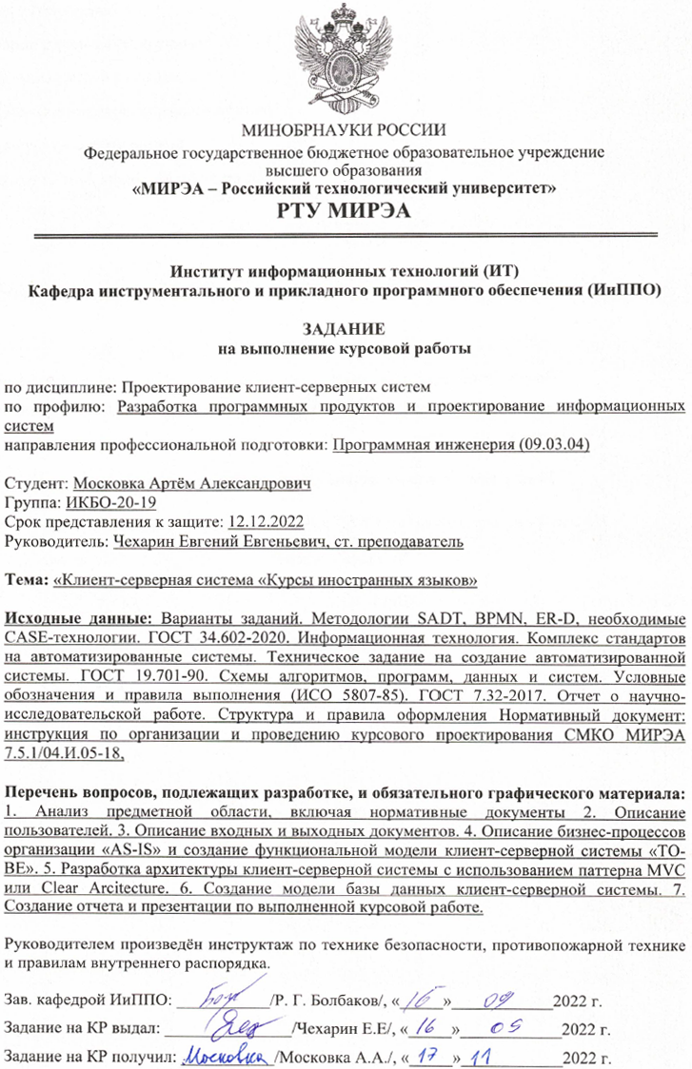

ОГЛАВЛЕНИЕ

ВВЕДЕНИЕ 4

1. Разработка концептуальной модели клиент-серверной системы 7

1.1. Идентификация предметной области автоматизации 7

1.2. Выбор методологии и технологии концептуального моделирования клиент-серверной системы 8

1.3. Разработка и анализ модели бизнес-процесса «КАК ЕСТЬ» 8

1.4. Разработка модели бизнес-процесса «КАК ДОЛЖНО БЫТЬ» 10

1.5. Разработка требований к клиент-серверной системе 11

1.6. Обзор и анализ аналогичных клиент-серверной системы 13

1.7. Постановка задачи на разработку новой клиент-серверной системы 15

1.8. Выводы и результаты к разделу 1 19

2. Разработка логической модели клиент-серверной системы 20

2.1. Выбор методологии и технологии логического моделирования клиент-серверного приложения 20

2.2. Разработка диаграмм логической модели клиент-серверной системы 20

2.3. Разработка модели клиент-серверных потоков в клиент-серверной системе ………………………………….……………………………………………………………24

2.4. Разработка логической модели данных клиент-серверной системы 25

2.5. Выводы и результаты к разделу 2 27

ЗАКЛЮЧЕНИЕ 28

СПИСОК ИСПОЛЬЗОВАННОЙ ЛИТЕРАТУРЫ 29

ПРИЛОЖЕНИЯ 32

ВВЕДЕНИЕ

С появлением различных языковых семейств и групп стали формироваться и развиваться разнообразные языки, которыми пользовались и продолжают пользоваться миллионы людей самых разных национальностей и этносов. А для того, чтобы успешно коммуницировать, сотрудничать, развивать всемирный рынок, требуется знание тех или иных иностранных языков в зависимости от субъективных интересов участников международных отношений. Также знание иностранных языков необходимо для более глубокого понимания иных культур, обычаев и традиций, что позволяет точнее понять, как найти подход к тем или иным нациям. Изучение иностранных языков может производиться человеком различными способами, но наиболее эффективным признаны языковые курсы, поскольку процесс обучения включает в себя взаимодействие в небольших группах обучающихся, что позволяет увеличивать эффективность обучения за счёт взаимодействия и симуляции различных ситуаций с группой, а также наблюдения и прослушивания чужих примеров произношения, общения, повествования. Данная курсовая работа предложит возможные варианты улучшения деятельности работы курсов иностранных языков с целью повышения эффективности работы системы и взаимодействия пользователей в процессах.

Актуальность выбранной тематики высокая, по причине постоянно растущей востребованности в знании иностранных языков, так как популяция людей продолжает расти, а также потому что все большую популярность набирают международные компании, командировки в другие страны по службе, наконец, путешествия и жизнь в других странах.

Аналогами по данной тематике являются системы управления содержимым (CMS – Content Management System), то есть системы обеспечения и организации совместного процесса создания, редактирования и управления контентом. Более подробно об аналогах с приведением конкретных примеров, их анализом речь пойдет в шестом подразделе раздела 1.

Главной целью данной курсовой работы является разработка концептуальной и логической моделей клиент-серверной системы «Курсы иностранных языков». Также целью работы является углубить, закрепить и систематизировать теоретические знания, полученные в процессе изучения курса «Проектирование клиент-серверных систем».

Основными задачами работы являются идентификация предметной области автоматизации, выбор методологии и технологий концептуального и логического моделирования клиент-серверной системы, разработка и анализ моделей бизнес-процесса «КАК ЕСТЬ» и «КАК ДОЛЖНО БЫТЬ», разработка требований к клиент-серверной системе, обзор и анализ аналогичных решений, постановка задачи на разработку новой клиент-серверной системы, наконец, подведение итогов и написание выводов по результатам анализа.

Объектом исследования в рамках данной работы является информационная система «Курсы иностранных языков», непосредственными пользователями которой являются слушатели курсов и сотрудники филиалов, а также хранилища данных о группах, договора на обучение, оценки учеников и системы ввода, обработки и получения информации для записи информации в базы данных.

Предметом исследования является взаимодействие менеджера, директора, преподавателя и администратора БД с информационной системой, а также участие слушателей курсов в выполнении процессов системы.

Для успешного решения поставленных задач будут использованы следующие методы исследования: CASE-технологии анализа и проектирования клиент-серверных систем, методологии структурного анализа и проектирования клиент-серверных систем.

В первом разделе будет проведен анализ и разработана концептуальная модель клиент-серверной системы, рассмотрены аналогичные решения, существующие в настоящий момент, постановлена задача на разработку новой клиент-серверной системы, а во втором разделе будет разработана логическая модель системы, построены диаграммы логической модели, графически изображены информационные потоки логической модели.

1. Разработка концептуальной модели клиент-серверной системы

Основными задачами данного раздела являются проведение анализа предметной области автоматизации и разработка концептуальной модели проектируемой клиент-серверной системы, которая основывается на результатах анализа предметной области и выражена в форме естественного языка, графов и диаграмм, представленных далее.

* 1. Идентификация предметной области автоматизации

Изучаемой предметной областью будет выступать организация деятельности курсов иностранных языков.

Курсы проводятся в нескольких филиалах города. Филиал характеризуется следующей информацией: № филиала, адрес, заведующий, телефон. Стоимость курсов зависит от выбранного иностранного языка и количества слушателей. Продолжительность полного курса обучения каждого языка разная. Слушателя, желающего записаться на курсы иностранных языков, тестируют и предлагают группу его уровня. При подписании договора между двумя сторонами, должны быть известны следующие данные о клиенте: ФИО, адрес, телефон, паспортные данные. Занятия проводят преподаватели (ФИО, образование, должность, стаж, паспортные данные, телефон и заработная плата). Слушатели разделены на группы, в которых проводятся занятия в соответствии с планом проведения занятий. Количество созданных групп определяется количеством слушателей. В конце каждого семестра проводится экзамен, слушателю выставляются оценки по грамматике, фонетике и т.д. в экзаменационную ведомость. После успешной сдачи экзамена слушатель может перейти на следующий уровень обучения, и тогда договор должен быть продлен. По завершении обучения на последнем уровне слушателю выдается диплом.

* 1. Выбор методологии и технологии концептуального моделирования клиент-серверной системы

Методологией и технологией концептуального представления клиент-серверной системы будет выступать нотация BPMN в силу своей новизны, визуально удобного представления, а также наибольшего опыта взаимодействия, поскольку данная нотация была подробно изучена и освоена на пройденных ранее дисциплинах в процессе обучения.

С целью создания графического представления концептуальных моделей разрабатываемой клиент-серверной системы использовался сервис BPMN.io, а также сервис Visual Paradigm Online и LucidChart для создания графических представлений логических моделей разрабатываемой системы. Решение использовать именно эти сервисы было сделано по причине наличия доступа, то есть возможности бесплатного использования, удобства пользования, поскольку сервисы предоставляют возможности кастомизации и настройки отображения разрабатываемых моделей [1-3].

* 1. Разработка и анализ модели бизнес-процесса «КАК ЕСТЬ»

На рисунке 1.1 представлена концептуальная модель бизнес-процесса «КАК ЕСТЬ» записи на курсы иностранных языков, ниже приведено описание с выявлением недостатков бизнес-процесса, устранение которых будет производиться посредством автоматизации – внедрения новой ИС на основе существующей системы.

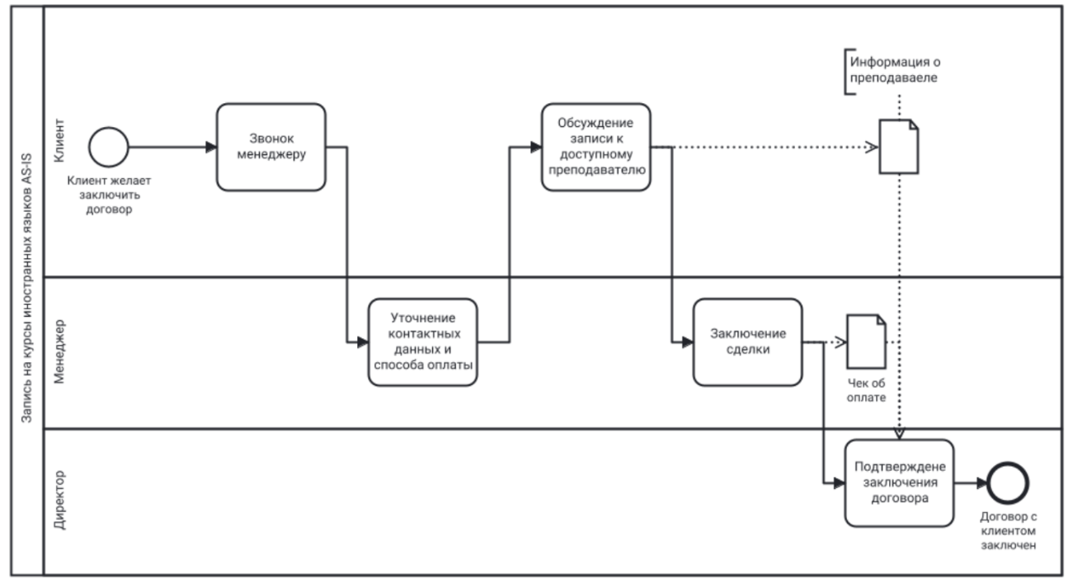

Рисунок 1.1 – Концептуальная модель бизнес-процесса «КАК ЕСТЬ»

В процессе записи на курсы иностранных языков «КАК ЕСТЬ» процесс начинается с клиента, который желает заключить договор, затем он совершает звонок менеджеру, после чего менеджер уточняет контактные данные и способ оплаты курсов пользователем, после чего клиент обсуждает запись к доступному преподавателю на предпочитаемый курс и язык, получая информацию о преподавателе. Далее менеджер заключает сделку на предоставление образовательных услуг, получает и передает чек об оплате директору, который подтверждает заключение договора, на чем процесс заканчивается тем, что договор с клиентом заключен [4].

Недостатком данной схемы может являться необходимость обсуждать все условия обучения, подтверждать контактные данные пользователю с менеджером в телефонном разговоре, что может снизить качество и удобство оказания услуги. Также выбор доступных программ и преподавателей через телефонный разговор может оставить недопонимание и недостаточный интерес к конкретным вариантам, что можно решить, добавив визуальные параметры со сведениями по программе, изображением и краткой информацией по каждому преподавателю, ведь обучающиеся будут лицом к лицу взаимодействовать с преподавателем и должны быть уверены в том, что знают, кого они выбрали и с кем им предстоит взаимодействовать в рамках образовательного процесса [5].

* 1. Разработка модели бизнес-процесса «КАК ДОЛЖНО БЫТЬ»

Чтобы устранить описанные выше недостатки, была разработана и представлена модель бизнес-процесса «КАК ДОЛЖНО БЫТЬ», представленная на рисунке 1.2, после которой присутствует детальное описание процесса.

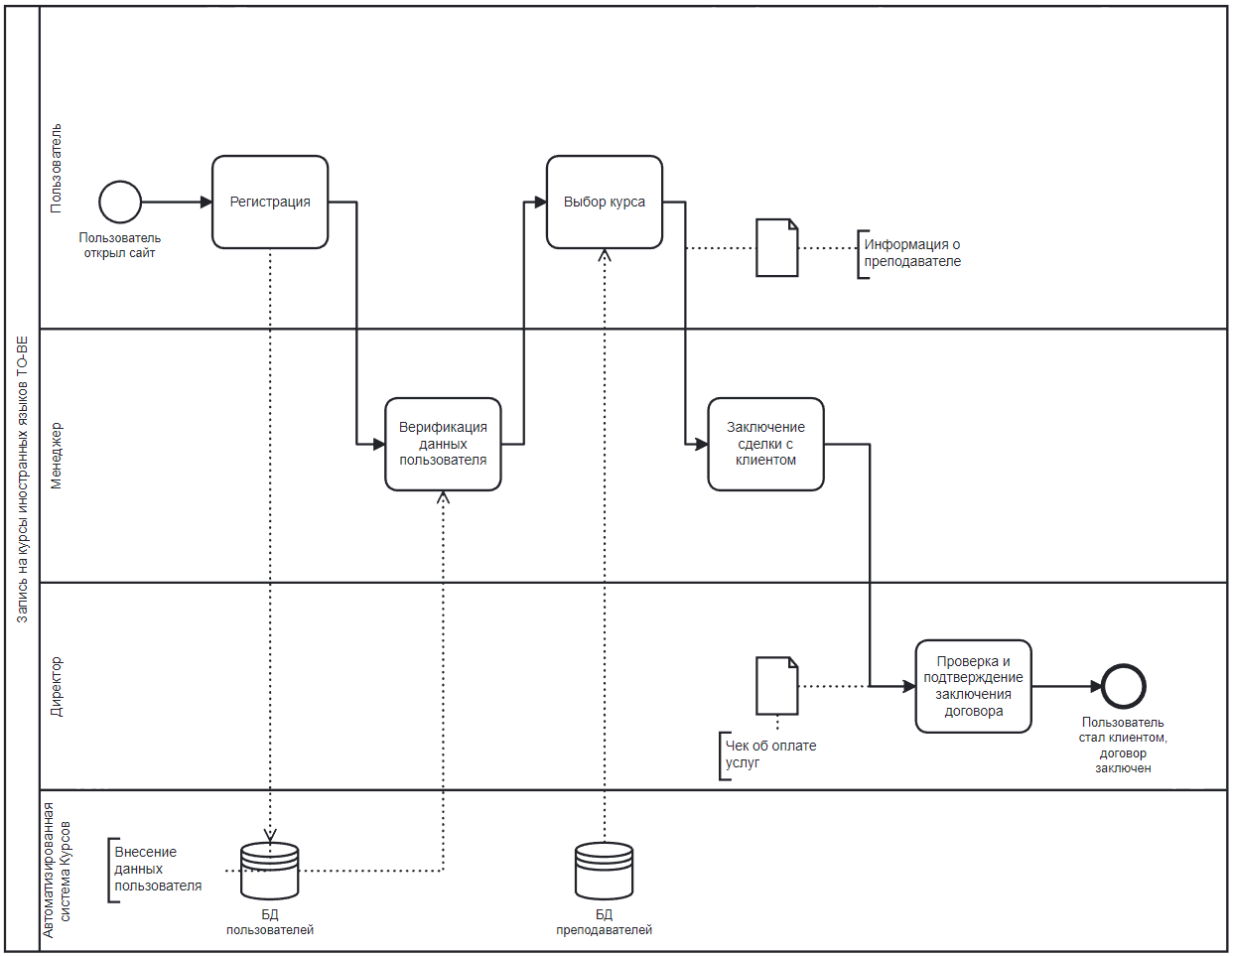

Рисунок 1.2 – Концептуальная модель бизнес-процесса «КАК ДОЛЖНО БЫТЬ»

Процесс записи на курсы иностранных языков «КАК ДОЛЖНО БЫТЬ» начинается с того, что пользователь открывает сайт курсов, регистрируется на сервисе посредством взаимодействия с интерфейсом, который связан с базой данных пользователей автоматизированной системы курсов, после чего менеджер верифицирует данные пользователя. После этого у пользователя появляется возможность выбора курса и преподавателя из базы данных преподавателей, расположенной в АС курсов, ознакомления с каждым доступным преподавателем, его краткой биографией и особенностями учебного процесса конкретной группы и конкретного языкового курса. После выбора курса, у пользователя остается информация о преподавателе, а менеджер заключает договор с клиентом, который проверяет и подтверждает директор курсов по получении чека об оплате услуг. Завершается процесс тем, что пользователь стал клиентом, то есть слушателем курса, договор на предоставление образовательных услуг успешно заключен [6-7].

После автоматизации удалось снизить неэффективное телефонное взаимодействие менеджера с будущим клиентом при помощи обезличенной системы, предоставляющей доступ к информации о курсах и преподавателях в любое время без выходных в режиме онлайн. Посредством хранения информации о пользователях и преподавателях в базах данных, вероятность потери каких-либо данных крайне низка. Наконец, предоставление информации через интерфейс на сайте пользователю предоставляет более полную и наглядную информацию о преподавателе, курсах, вариантах обучения, что сказывается на эффективности предоставления услуг будущим клиентам системой.

* 1. Разработка требований к клиент-серверной системе

С целью повышения эффективности исследуемого бизнес-процесса при разработке требований была использована технология FURPS+, на основе которой получился следующий список требований к будущей системе:

* Функциональные требования:

1. Система должна иметь возможность входа для пользователей, менеджеров, преподавателей и директора;
2. Для пользователя:
   1. Платежный шлюз для оплаты обучения;
   2. Просмотр текущей успеваемости;
   3. Просмотр информации о преподавателе;
   4. Расписание занятий.
3. Для менеджера:
   1. Доступ к чтению и изменению списка пользователей и преподавателей (и информации о них);
   2. Доступ к редактированию расписания групп.
4. Для преподавателя:
   1. Доступ к журналу успеваемости.
5. Для директора:
   1. Информационная панель со сводной статистикой о количестве часов каждого преподавателя, популярности курсов и другой информации.

* Удобство использования:

1. Защита от некорректного ввода (ограничение человеческого фактора);
2. Подсказки для полей ввода для всех типов пользователей;
3. Эстетика и логичность пользовательского интерфейса;
4. Техническая поддержка в режиме реального времени (online).

* Надежность:

1. Должна быть предусмотрена система резервного копирования данных в системе;
2. Система должна быть доступна в любое время, без выходных.

* Производительность:

1. По крайней мере 100 одновременно работающих пользователей (планируется масштабирование после раскрутки сервиса).

* Поддерживаемость:

1. Основной язык интерфейса – русский.
2. Масштабируемость. Система должна быть масштабируема для увеличения числа одновременно работающих пользователей;

* Ограничения:

1. Использование open source решения при выборе технологического стека;
2. Вся бизнес-логика должна быть реализована на языке Visual Basic;
3. В зависимости от местонахождения филиала должна быть реализована поддержка платёжных средств, доступных в конкретном регионе. (в некоторых регионах РФ не работают некоторые крупные банки) [8].
   1. Обзор и анализ аналогичных клиент-серверной системы

Вместо того, чтобы длительное время и за большие деньги разрабатывать систему с нуля, рациональнее и эффективнее будет использовать готовые конструкторы систем управления контентом и дополнить их под индивидуальные нужды компании.

Для более наглядного сравнения имеющихся на рынке систем управления контентом была собрана сравнительная таблица 1, представленная на следующей странице [9-10].

Таблица 1 – Сравнение CMS систем

|  |  |  |  |  |
| --- | --- | --- | --- | --- |
| **Наименование CMS** | **Сложность пользования** | **Возможности масштабирования** | **Сложность масштабирования** | **Используемый ЯП** |
| Wordpress | Наиболее простая система | Небольшая индивидуальная масштабируемость | Сравнительно простые утилиты масштабирования | PHP |
| Joomla | Средняя сложность | Средняя масштабируемость | Средняя сложность масштабирования | PHP |
| Django CMS | Средняя сложность | Высокая масштабируемость | Высокая сложность внедрения функционала | Python |
| Drupal | Наиболее сложная система | Наибольший задел для масштабируемости | Высокая сложность внедрения функционала | PHP |

После сравнения наиболее распространенных систем контроля контентом можно сделать вывод, что наиболее предпочтительной по сложности использования и дороговизне разработки будет выступать Wordpress, а в случае, если требуется комплексная система с практически полноценным контролем содержимого и имеющегося функционала, то выбор падет на систему Drupal.

Наиболее существенным недостатком большинства систем управления контентом является скорость загрузки сайтов. Но в сравнении с дорогостоящей разработкой систем с нуля одерживают верх как правило уже готовые решения, которые дешевле в разработке и быстрее в развертывании.

Решение о разработке новой ИС было принято из-за возможности контроля всеми элементами разрабатываемой системы, а также с целью получения практических и теоретических знаний и опыта создания и развертывания информационных систем.

* 1. Постановка задачи на разработку новой клиент-серверной системы

В процессе анализа будущей клиент-серверной системы было составлено следующее техническое задание:

1. Назначение и цели создания (развития) системы: автоматизация деятельности курсов иностранных языков с целью увеличения эффективности работы предприятия и увеличения итоговой прибыльности путем снижения всевозможных издержек.
2. Характеристики объекта автоматизации:
   1. Описание заказчика: Заказчиком является компания, предоставляющая услуги по обучению иностранным языкам. Курсы предоставляются в оффлайн формате. У компании имеются филиалы, в которых проводится очное обучение программам. Сотрудниками являются менеджеры и преподаватели. Менеджеры работают как штатные сотрудники, а преподаватели работают по заключенному контракту.
   2. Пользователи системы: Клиенты, преподаватели, менеджеры, директора. Клиенты просматривают информацию по преподавателям, расписание, имеют возможность записи на курсы, оплачивают обучение. Преподаватели имеют возможность проставления оценок. Менеджеры управляют информацией (расписанием, составом учебных групп), осуществляют техническую поддержку как у пользователей, так и у преподавателей [11].
   3. Описание автоматизируемых объектов: производилась автоматизация процессов, а не объектов. Была автоматизирована запись клиентов, установка времени занятий и оценок учеников.
   4. Описание автоматизируемых процессов:
      1. Сценарий записи клиентов: клиент заходит на сайт, регистрируется в сервисе, затем менеджер подтверждает информацию клиента, после чего зарегистрированный пользователь выбирает курс, производит оплату и начинает учебный процесс.
      2. Сценарий установки времени занятий: преподаватель по факту начала занятия отмечает присутствующих, оценивает их успеваемость на занятии, таким образом, при заносе в информационную базу становится очевидным, сколько часов отработал конкретный преподаватель, отдельно можно фиксировать время проверки домашних заданий, поскольку данный вид деятельности также оплачивается компанией. В этот сценарий также включена автоматизация процесса выставления оценок: преподаватель в своей учетной записи типа администратора выставляет обучающимся отметки об успеваемости по факту посещенных занятий и сданных домашних заданий.
3. Требования к системе в целом:
   1. Требования к структуре и функционирования системы: Клиент-серверная архитектура, присутствуют серверная и клиентская части, а также база данных и система управления этой БД;
   2. Требования к способам и средствам связи для информационного обмена между компонентами системы: используется защищенный протокол передачи данных https;
   3. Требования к численности и квалификации персонала:
      1. Один системный администратор;
      2. На старте проекта требуется 20 агентов технической поддержки, которые являются и менеджерами, в будущем количество агентов будет увеличиваться по мере увеличения количества пользователей системы;
   4. Требования к показателям назначения:
      1. Количество одновременно работающих в системе пользователей равно 100 пользователям;
      2. Количество одновременно выполняющих запросов к серверу равно 1000 запросов в секунду.
   5. Требования к надежности:
      1. Должен быть реализован контроль непрерывного времени работы вычислительных машин с момента их запуска до прекращения работы. В случае, если сервера выходят из строя, происходил процесс перезагрузки и восстановления рабочего состояния.
4. Требования к функциям (задачам), выполняемым системой:
   1. Регистрация пользователя: ввод персональных данных обучающегося (ФИО, адрес проживания, номер телефона, паспортные данные);
   2. Выбор образовательного курса: меню, представляющее пользователю выбор доступных преподавателей и языков для записи;
   3. Оплата выбранного образовательного курса: должен присутствовать шлюз для проведения безопасной оплаты электронными деньгами для пользователя;
   4. Регистрация преподавателя: ввод персональных данных преподавателя (ФИО, образование, должность, стаж работы, паспортные данные. Телефон);
   5. Форматирование группы и ее назначение преподавателю менеджером: следует иметь как автоматизированную систему распределения, так и возможность ручного определения оператором (администратором);
   6. Установка успеваемости преподавателем: должен быть реализован электронный журнал;
   7. Выдача финансовой отчетности: выдача статистики директору филиала. Сколько пользователей записывается к какому преподавателю и их заработная плата.
5. Состав и содержание работ по созданию (развитию) системы: требования не приведены;
6. Порядок контроля и приемки работы:
   1. Разработчики проводят предварительные испытания всего комплекса систем средствами ручного тестирования. Также возможно реализовать автоматизированное тестирование отдельных функций и модулей;
   2. Заказчики для подтверждения качества работы сервиса проводят собственные приемочные испытания всего комплекса систем средствами тестирования;
7. Требования к составу и содержанию работ по подготовке объекта автоматизации к вводу системы в действие: разработчики предоставляют хостинг и базу данных. Обязательно наличие настройки автоматического резервного копирования базы данных;
8. Требования к документированию: менеджерам предоставляется продвинутая справочная система по всему взаимодействию с системой для помощи как обучающимся, так и преподавателям курсов.
   1. Выводы и результаты к разделу 1

По проведении детального анализа аналогичных систем и проведения работ в первом разделе была детально рассмотрена предметная область индивидуального варианта, выбрана и использована методология BPMN для успешного построения концептуальной модели разрабатываемой клиент-серверной системы «Курсы иностранных языков», к которой были приведены требования, а также сформировано техническое задание на разработку ИС.

1. Разработка логической модели клиент-серверной системы

Во втором разделе данной курсовой работы будет произведено логическое моделирование системы, а именно сбор данных в совокупность описания объектов ИС и связей между ними с целью более глубокого анализа разрабатываемой информационной системы и понимания того, что будет представлять из себя будущая клиент-серверная система [12].

* 1. Выбор методологии и технологии логического моделирования клиент-серверного приложения

Среди имеющихся нотаций самой актуальной, предоставляющей более полное и качественное отображение процессов взаимодействия объектов в системе является нотация UML, в которой и будут смоделированы логические диаграммы разрабатываемой информационной системы.

* 1. Разработка диаграмм логической модели клиент-серверной системы

Для отображения основных элементов логической модели информационной системы, были разработаны диаграмма вариантов использования, диаграмма классов и диаграмма последовательности, которые представлены на рисунках 2.1-2.3, описание которых представлено ниже [13].

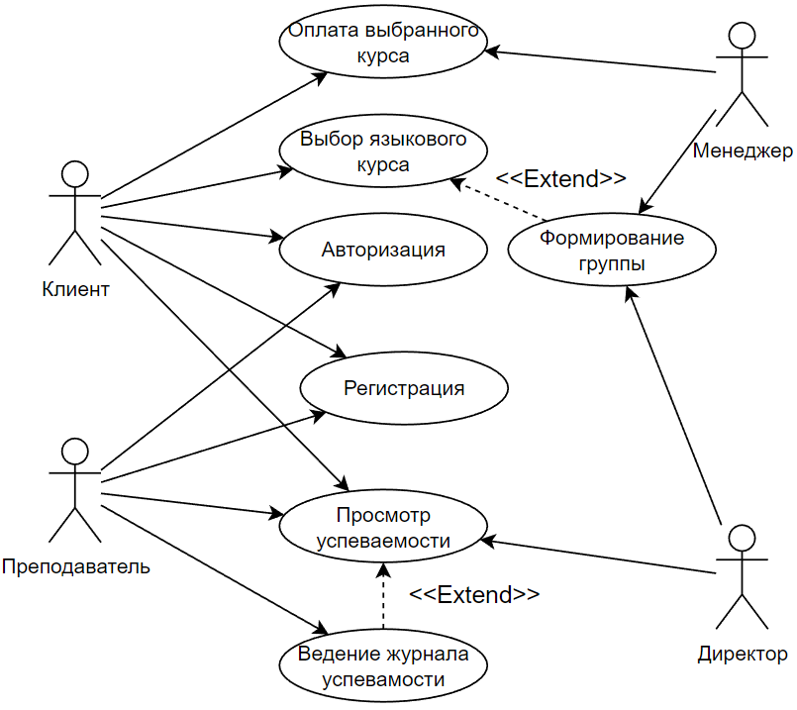

Рисунок 2.1 – Диаграмма вариантов использования разрабатываемой системы «Курсы иностранных языков»

У актера «Клиент» есть варианты использования «Авторизация», «Просмотр успеваемости», «Выбор языкового курса» и «Оплата выбранного курса». У актера «Преподаватель» есть варианты использования «Ведение журнала успеваемости», который расширяет вариант использования «Просмотр успеваемости», также вариант использования «Авторизация» и «Регистрация». У актера «Директор» есть варианты использования «Просмотр успеваемости» и «Формирование группы», который расширяет вариант использования «Выбор языкового курса». У актёра «Менеджер» есть варианты использования «Формирование группы» и «Оплата выбранного курса» [14].

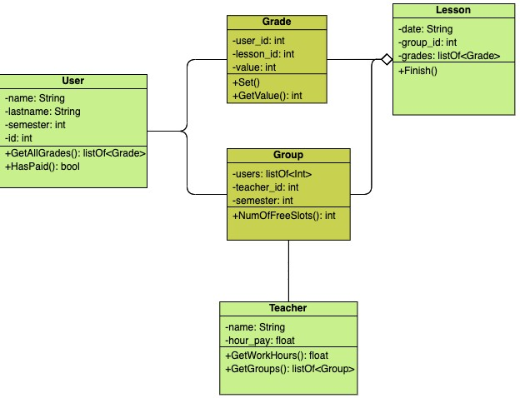

Рисунок 2.2 – Диаграмма классов разрабатываемой системы «Курсы иностранных языков»

Класс “User” (атрибуты name, lastname, semester, id и операции GetAllGrades(), HasPaid()) связан с классами Grade (атрибуты user_id, lesson_id, value и операции Set(), GetValue()) и Group (атрибуты users, teacher_id, semester и операция NumOfFreeSlots()). Класс Group связан с классом Teacher (атрибуты name, hour_pay и операции GetWorkHours(), GetGroups()). Классы Grade и Group связаны с классом Lesson (атрибуты date, group_id, grades и операция Finish()) типом связи агрегация. В представленной диаграмме описаны лишь те атрибуты и операции, которые существенно важны в правильной работе бизнес-логики системы [15].

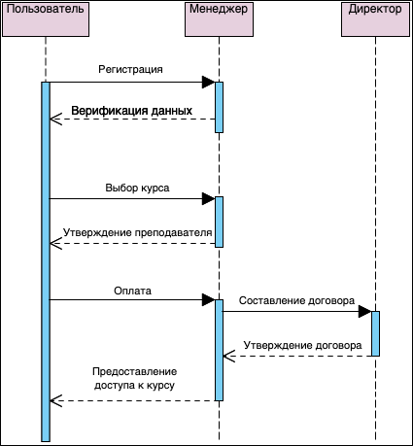

Рисунок 2.3 – Диаграмма последовательности разрабатываемой системы «Курсы иностранных языков»

Последовательность начинается с взаимодействия с менеджером, отправляя синхронное сообщение «Регистрация», на что получает ответное сообщение «Верификация данных», затем пользователь отправляет синхронное сообщение «Выбор курса» менеджеру, на что получает ответное сообщение «Утверждение преподавателя», далее пользователь отправляет синхронное сообщение «Оплата», на что менеджер отправляет синхронное сообщение директору «Составление договора», после которого получает от директора ответное сообщение «Утверждение договора», после чего менеджер отправляет ответное сообщение пользователю «Предоставление доступа к курсу».

* 1. Разработка модели клиент-серверных потоков в клиент-серверной системе

Далее была разработана диаграмма в нотации IDEF0 с целью отображения информационных потоков, обеспечивающих реализацию бизнес-процесса. Диаграмма изображена на рисунке 2.4.

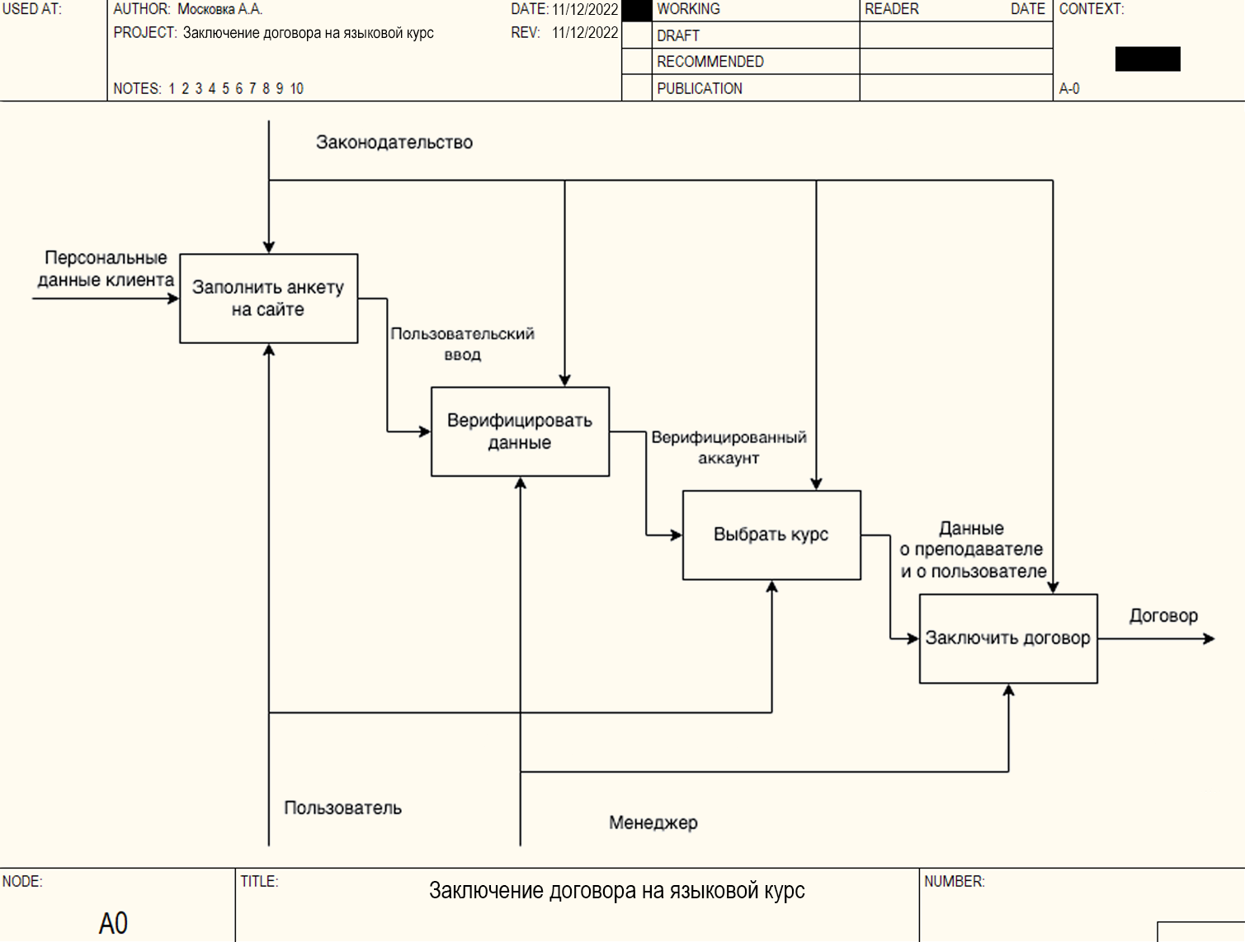

Рисунок 2.4 – Диаграмма декомпозиции процесса заключения договора на языковой курс в нотации IDEF0

Процесс заключения договора на языковой курс начинается с подпроцесса «Заполнить анкету на сайте», входными данными которого являются «Персональные данные клиент», механизмом которого является «Пользователь», выходные данные «Пользовательский ввод» данного подпроцесса являются входными данными подпроцесса «Верифицировать данные», механизмом которого является «Менеджер», выходные данные «Верифицированный аккаунт» которого являются входными данными подпроцесса «Выбрать курс», механизмом которого является «Пользователь», выходные данные «Данные о преподавателе и пользователе» которого являются входными данными подпроцесса «Заключить договор», механизмом которого является «Менеджер», выходные данные которого «Договор» являются выходными данными главного процесса. Управлением всех подпроцессов выступает «Законодательство РФ».

* 1. Разработка логической модели данных клиент-серверной системы

Наконец, была разработана логическая модель данных ИС для того, чтобы наглядно продемонстрировать связи между элементами данных. Логическая модель представлена на рисунке 2.5 ниже.

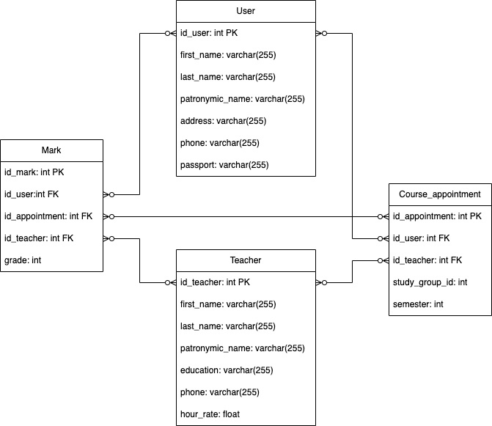

Рисунок 2.5 – Диаграмма логической модели разрабатываемой системы «Курсы иностранных языков»

Сущность “User” имеет первичный ключ “id_user”, поля “first_name”, “last_name”, “patronymic_name”, “address”, “phone”, “passport” и связана с сущностями “Mark” и “Course_appointment” связью типа «многие ко многим». Сущность “Mark” имеет первичный ключ “id_mark”, внешние ключи “id_user”, “id_appointment”, “id_teacher” и поле “grade” и связана с сущностью “Course_appointment” связью «многие ко многим». Сущность “Course_appointment” имеет первичный ключ “id_appointment”, внешние ключи “id_user”, “id_teacher” и поля “study_group_id” и “semester” и связана с сущностью “Teacher” связью типа «многие ко многим», у которой есть первичный ключ “it_teacher”, поля “first_name”, “last_name”, “patronymic_name”, “education”, “phone”, “hour_rate” и которая связана с сущность “Mark” связью типа «многие ко многим».

* 1. Выводы и результаты к разделу 2

В результате работы во втором разделе, была успешно разработана логическая модель клиент-серверной системы, выбраны конкретные методологии и технологии логического моделирования системы, разработаны логическая модель, модель потоков и такие диаграммы нотации UML, как диаграмма вариантов использования, классов, и последовательности.

ЗАКЛЮЧЕНИЕ

По выполнении курсовой работы была достигнута главная цель, а именно разработаны концептуальная и логическая модели клиент-серверной системы «Курсы иностранных языков», были углублены, закреплены и систематизированы теоретические знания, полученные в процессе изучения курса «Проектирование клиент-серверных приложений».

Были также успешно выполнены следующие задачи: выбрана методология и технологии концептуального и логического моделирования клиент-серверной системы, разработаны и проанализированы моделей бизнес-процесса «КАК ЕСТЬ» и «КАК ДОЛЖНО БЫТЬ», разработаны требования к будущей ИС, рассмотрены и проанализированы имеющиеся аналогичные решения, создана постановка задачи на разработку новой информационной системы, наконец были продуктивно использованы следующие методы исследования: CASE-технологии анализа и проектирования клиент-серверных систем, методологии структурного анализа и проектирования клиент-серверных систем.

Полученная информационная система не будет являться полноценным конкурентом имеющимся на рынке решениям, но может выступать в качестве наглядной демонстрации проведенного анализа и выполнения задач, поставленных в данной курсовой работе.

СПИСОК ИСПОЛЬЗОВАННОЙ ЛИТЕРАТУРЫ

* + 1. BPMN.io: официальный сайт. – URL: https://bpmn.io/ (дата обращения: 11.12.2022);
    2. Visual Paradigm Online: официальный сайт. – URL: https://online.visual-paradigm.com/ (дата обращения: 11.12.2022);
    3. Lucidchart: официальный сайт. – URL: https://www.lucidchart.com/pages/ (дата обращения: 11.12.2022);
    4. Извозчикова, В. В. Проектирование клиент-серверных систем : методические указания / В. В. Извозчикова; Оренбургский гос. ун.-т. – Оренбург : ОГУ, 2019. – 45 с. (дата обращения: 11.12.2022);
    5. Казаченок, Н. Н. Предметно-ориентированные информационные системы. Выполнение курсовой работы : электронное учебно-методическое пособие / Н. Н. Казаченок. – Тольятти : Изд-во ТГУ, 2019. (дата обращения: 11.12.2022);
    6. Коцюба, И. Ю. Основы проектирования клиент-серверных систем : учебное пособие / И. Ю. Коцюба, А. В. Чунаев, А. Н. Шиков. – Санкт-Петербург : Университет ИТМО, 2015. – 206 с. (дата обращения: 11.12.2022);
    7. Бурков А.В. Проектирование клиент-серверных систем в Microsoft SQL Server 2008 и Visual Studio 2008 : учебное пособие / Бурков А.В.. — Москва, Саратов : Интернет-Университет Клиент-серверных Технологий, Ай Пи Ар Медиа, 2020. — 310 c. — Текст : электронный // Электронно-библиотечная система IPR BOOKS : — URL: https://www.iprbookshop.ru/89466.html. (дата обращения: 11.12.2022);
    8. Кастанова А.А. Реинжиниринг бизнес-процессов : методические указания к лабораторным работам / Кастанова А.А.. — Москва : Российский новый университет, 2014. — 32 c. — Текст : электронный // Электронно- библиотечная система IPR BOOKS : [сайт]. — URL: https://www.iprbookshop.ru/21308.html. (дата обращения: 11.12.2022);
    9. Коваленко, В. В. Проектирование клиент-серверных систем : учебное пособие / В.В. Коваленко. — 2-е изд., перераб. и доп. — Москва : ИНФРА-М, 2021. — 357 с. — (Высшее образование: Бакалавриат). — ISBN 978-5-00091-637-- Текст : электронный. - URL: https://znanium.com/catalog/product/987869. (дата обращения: 11.12.2022);
    10. Основы автоматизированного проектирования: Учебник / под ред. А.П. Карпенко - Москва : НИЦ ИНФРА-М, 2015. - 329 с. (Высшее образование: Бакалавриат) - Текст : электронный. - URL: https://znanium.com/catalog/product/477218. (дата обращения: 11.12.2022);
    11. Проектирование клиент-серверных систем. Проектный практикум : учебное пособие для студентов дневного и заочного отделений, изучающих курсы «Проектирование клиент-серверных систем», «Проектный практикум», обучающихся по направлению 230700.62 (09.03.03) / А.В. Платёнкин [и др.].. — Тамбов : Тамбовский государственный технический университет, ЭБС АСВ, 2015. — 80 c. — Текст : электронный // Электронно-библиотечная система IPR BOOKS : — URL: https://www.iprbookshop.ru/64560.html (дата обращения: 11.12.2022);
    12. ГОСТ Р 59795-2021 Автоматизированные системы. Требования к содержанию документов [Текст]. – Введ. 2022-04-30. – М.: Российский институт стандартизации 2021. – 31 с. (дата обращения: 11.12.2022);
    13. ГОСТ 34.602-2020. Информационные технологии. Комплекс стандартов на автоматизированные системы. Техническое задание на создание автоматизированной системы [Текст]. – Введ. 2022-01-01. – М. : Российский институт стандартизации 2021. – 12 с. (дата обращения: 11.12.2022);
    14. ГОСТ Р 59793-2021 Информационные технологии. Комплекс стандартов на автоматизированные системы. Автоматизированные системы. Стадии создания. – Введ. 2022-01-01. – М. : Российский институт стандартизации 2021. – 12 с. (дата обращения: 11.12.2022);
    15. ГОСТ 19.701-90. Схемы алгоритмов, программ, данных и систем. Условные обозначения и правила выполнения (ИСО 5807-85) [Текст]. – Введ. 1992-01-01. – М. : Изд-во стандартов, 1992. – 14 с. (дата обращения: 11.12.2022);

ПРИЛОЖЕНИЯ

Приложение 1 – Отчет оригинальности системы Антиплагиат

